Etnocentrisme og kulturrelativisme

Ofte skelnes der mellem en etnocentrisk og en kulturrelativistisk måde at opfatte andre kulturer på. Etnocentrisme vil sige, at man betragter sin egen kultur som den bedste og eneste rigtige. Når man møder andre kulturer, vurderer og bedømmer man dem med udgangspunkt i sine egne kulturelle normer og værdier. Alle andre kulturer vil derfor blive opfattet som dårligere og mindre værd end ens egen.
Med kulturrelativisme menes det modsatte: Man ser bort fra sin egen kultur. I stedet forsøger man at forstå andre kulturer udelukkende med udgangspunkt i deres kulturelle normer og værdier.
Der er stor forskel på at møde verden med et kulturrelativistisk og et etnocentristisk syn på det fremmede. Med et etnocentrisk syn vil man sikkert opfatte det som grotesk, hvis en mand fra Ny Guinea med traditionel hovedbeklædning og penis-foderal bevæger sig halvnøgen rundt i junglen - sådan ville vi aldrig gøre i Danmark! Med et kulturrelativistisk syn vil den samme oplevelse kunne forklares med, at denne praksis er meningsgivende og muligvis har en rituel betydning for stammefolk i Ny Guinea.
I de fleste tilfælde vil man konkludere, at kulturrelativisme er en bedre forudsætning for et positivt kulturmøde end etnocentrisme. Det skyldes, at et positivt kulturmøde i høj grad er betinget af, at man forsøger at forstå og acceptere det, der er anderledes end en selv. Omvendt kan kulturrelativisme i sin ekstreme form betyde, at man accepterer handlinger og holdninger, som man normalt ville tage afstand fra. Det sker, hvis man accepterer stort set hvad som helst, så længe det blot kan betragtes som udtryk for kulturelle værdier og handlinger.

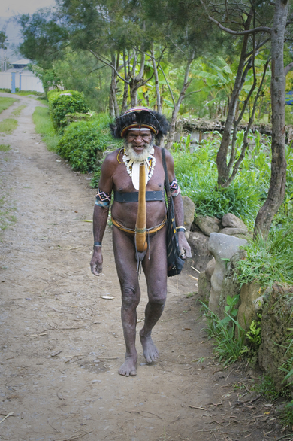
Mand fra Ny Guinea med traditionel hovedbeklædning og penisfoderal. Med udgangspunkt i en etnocentrisk kulturopfattelse vil denne form for påklædning forekomme grotesk og uforståelig for mange danskere. Med udgangspunkt i en kulturrelativistisk kulturopfattelse vil man derimod forstå og acceptere, at påklædningen er fuldstændig meningsgivende i den kulturelle kontekst, som manden befinder sig i.
iStockphoto.com/javarman3

